Ufficio Stampa 22/09/2021

CONCERTO STRAORDINARIO NEL CUORE DELLA CITTÀ
ASPETTANDO IL FILARMONICO 2021
Sulle note di Beethoven e Haydn, l’Orchestra e il Coro di Fondazione Arena invitano il pubblico alla Stagione Artistica 2021 al Teatro Filarmonico.
Da oggi in vendita i biglietti dei primi concerti della Stagione Sinfonica

Piazza Bra, lunedì 27 settembre ore 20.30

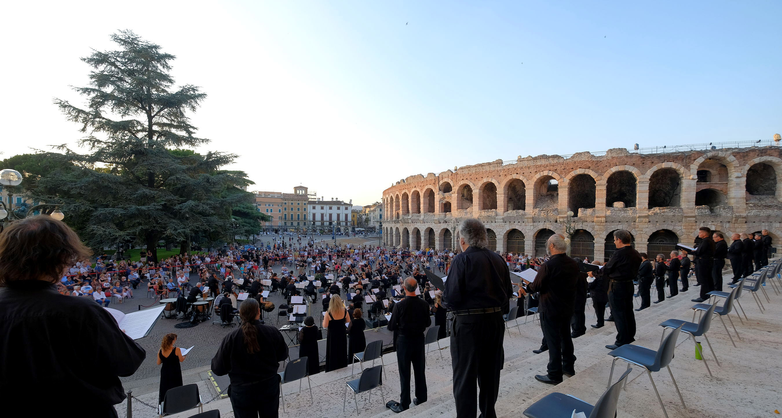
©Foto Ennevi/Fondazione Arena di Verona

Al termine dell’Opera Festival 2021, Fondazione Arena propone un concerto straordinario a ingresso libero nel cuore di Verona, sulla scalinata di Palazzo Barbieri in piazza Bra: Orchestra e Coro renderanno omaggio al genio di Beethoven con la celebre e monumentale sinfonia Eroica e, con l’inno corale Te Deum di Haydn, inviteranno il pubblico al ritorno tanto atteso al Teatro Filarmonico, dove si riprenderà la già annunciata Stagione Artistica 2021.
Con questo concerto straordinario, Fondazione Arena vuole riprendere quell’abbraccio al pubblico creato nell’autunno 2020 nelle piazze più belle di Verona: un’occasione allora indispensabile per ricreare un legame spezzato dalla pandemia tra spettatori e complessi artistici. Il ritorno a teatro, un anno fa, non è stato immediato ma, rispettando gli appuntamenti in cartellone anche quando i teatri erano chiusi, Fondazione Arena è rimasta vicina al suo pubblico attraverso lo streaming e la trasmissione degli spettacoli sia sulle emittenti locali che sulla nuova webtv.
Dal 1° ottobre 2021 anche al Teatro Filarmonico riprendono gli spettacoli dal vivo, nel rispetto delle misure sanitarie: fino al 31 dicembre sono 6 gli appuntamenti sinfonici, e 3 le produzioni d’opera completamente nuove, da Mozart al Novecento, per un totale di 19 alzate di sipario. In attesa di conoscere le nuove capienze riservate ai Teatri, da oggi sono in vendita i biglietti per i primi due concerti della stagione autunnale al Teatro Filarmonico (Suggestioni francesi 1-2 ottobre e Giovanni Sollima 15-16 ottobre).
Per il concerto Aspettando il Filarmonico, lunedì 27 settembre alle 20.30, il maestro Francesco Ommassini guida l’Orchestra e il Coro areniani per la prima vera rivoluzione sinfonica di Ludwig van Beethoven: al genio di Bonn Fondazione Arena ha dedicato l’ultimo gala del Festival 2021, per celebrarne i 250 anni dalla nascita con la Nona e il suo messaggio universale di gioia e fratellanza. Dopo aver proposto la Settima sinfonia nell’autunno scorso, si aggiunge il più monumentale tassello della Terza. La cosiddetta sinfonia Eroica (1802-1804) serba traccia dell’iniziale ispirazione a Bonaparte, considerato portatore degli ideali della rivoluzione francese in Europa con le sue prime gesta militari. L’incoronazione di Napoleone come imperatore causò la cancellazione della dedica ma non cambiò l’afflato epico della composizione, di proporzioni all’epoca inusitate, dalle ardite peripezie del primo tempo alla nobile marcia funebre del secondo, passando per i ritmi marcati dello Scherzo e delle variazioni finali, scisse tra danze dionisiache e apollinee apoteosi.
All’Orchestra dell’Arena diretta dal maestro Francesco Ommassini si affianca il Coro preparato da Vito Lombardi per il festoso Te Deum scritto da Haydn negli anni 1798-1800 per Maria Teresa, moglie dell’imperatore austriaco Francesco, probabilmente proprio per festeggiare le vittorie contro Napoleone. La breve pagina, divisa in tre sezioni, si apre e si chiude nella luminosa tonalità di do maggiore.
Il concerto Aspettando il Filarmonico sarà eseguito senza intervallo, per una durata complessiva di 60 minuti circa, e sarà ad ingresso gratuito fino ad esaurimento dei posti disponibili, seguendo le norme di sicurezza con la verifica del green pass e l’utilizzo della mascherina chirurgica, e mantenendo il distanziamento interpersonale.
È previsto un recupero il giorno successivo in caso di maltempo.

Per informazioni e disponibilità dei biglietti per gli spettacoli della Stagione Artistica al Teatro Filarmonico è possibile consultare il sito www.arena.it e i canali social Facebook e Instagram di Fondazione Arena. La Biglietteria sarà aperta con i seguenti orari:

Biglietteria Arena di Verona
Via Dietro Anfiteatro 6/b, 37121 Verona
Tel. 045 596517 - Fax 045 8013287
Call center 045 8005151 - Punti di prevendita Geticket
Orari
da lunedì a venerdì 10:30-16:00
sabato 09:15-12:45
biglietteria@arenadiverona.it – www.arena.it

Biglietteria Teatro Filarmonico
Via dei Mutilati 4/k, 37121 Verona
Tel. 045 8002880 - Fax 045 8013266
Call center 045 8005151 - Punti di prevendita Geticket

Apertura due ore prima degli spettacoli
biglietteria@arenadiverona.it – www.arena.it
Biglietti da €10 a €64.

Ufficio Stampa Fondazione Arena di Verona
Via Roma 7/D, 37121 Verona
tel. (+39) 045 805.1861-1905-1891
ufficio.stampa@arenadiverona.it – www.arena.it

Lunedì 27 settembre, ore 20.30
Piazza Bra
Concerto straordinario Aspettando il Filarmonico
PROGRAMMA
Sinfonia n. 3 in mi bemolle maggiore, op. 55 | Ludwig van Beethoven (1770-1827)
- Allegro con brio
- Marcia funebre: Adagio assai
- Scherzo: Allegro vivace
- Finale: Allegro molto

Te Deum in do maggiore per coro e orchestra, Hob.XXIIIc:2 | Franz Joseph Haydn (1732-1809)

Direttore Francesco Ommassini
ORCHESTRA E CORO DELLA FONDAZIONE ARENA DI VERONA
Maestro del Coro Vito Lombardi

